Домашнее задание от 18.09.20.
- Простые интервалы.
Подписать построенные интервалы.
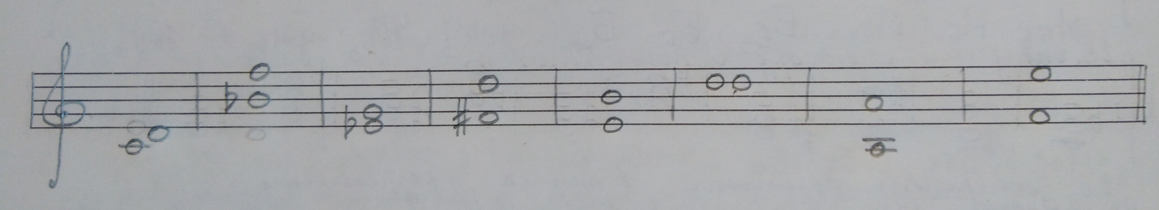
- Трезвучия и их обращения.
Подписать интервальный состав, построенных аккордов.
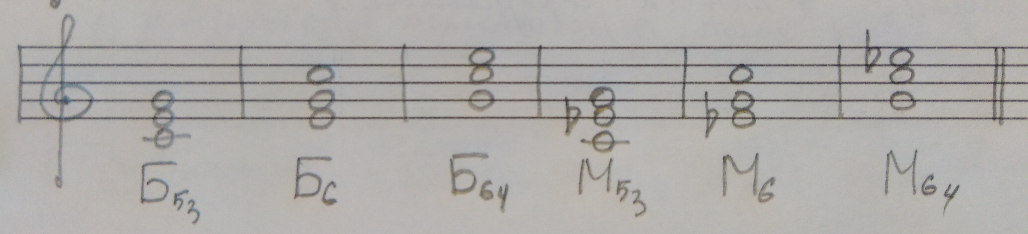

Обязательно принести с собой на урок нарисованную клавиатуру! И носить её с собой каждый урок.

